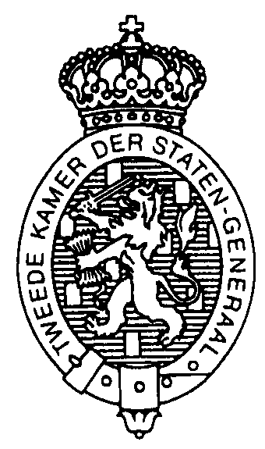
Commissie Sociale Zaken en Werkgelegenheid
 |  |  | Aan de minister van Sociale Zaken en Werkgelegenheid
Plaats en datum: | Den Haag, 9 juni 2011
Betreft: | Verzoek om instemming inzake deelname enkele leden van de OR van de Arbeidsinspectie aan een gesprek met de commissie voor Sociale Zaken en Werkgelegenheid
Ons kenmerk: | 2011Z12366/2011D30576
In de procedurevergadering van de vaste commissie voor Sociale Zaken en Werkgelegenheid d.d. 8 juni 2011 heeft de commissie besloten op 29 juni 2011 een Algemeen Overleg te voeren over de brief van de regering (25883 nr. 13) inzake de reactie op de rol van de Arbeidsinspectie in de context van het arbostelsel in Nederland. De commissie heeft de wens te kennen gegeven om voorafgaand aan dit AO een gesprek te voeren met de Ondernemingsraad van de Arbeidsinspectie.

Graag verneem ik van u of u kunt instemmen met de deelname van enkele leden van de OR van de Arbeidsinspectie aan dit gesprek.

Ik ontvang uw reactie graag vóór woensdag 15 juni 2011.

Hoogachtend,

De griffier van de vaste commissie voor Sociale Zaken en Werkgelegenheid,

Mevr. Mr. Drs. H.J. Post

